以下类似灌酒露腰窝事件对比
分别取自《张狂记忆》第4章和《提灯》“第一滴血”这章。

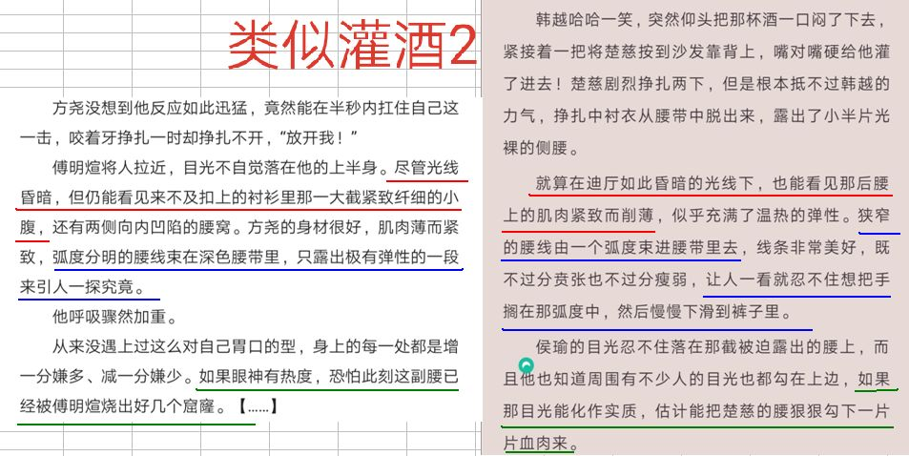

以下初见连续情节对比。（任意细节单独对比是我牵强，但这三点相近地出现在同一连续情节内。）
分别取自《张狂记忆》第2章和《提灯》番外1
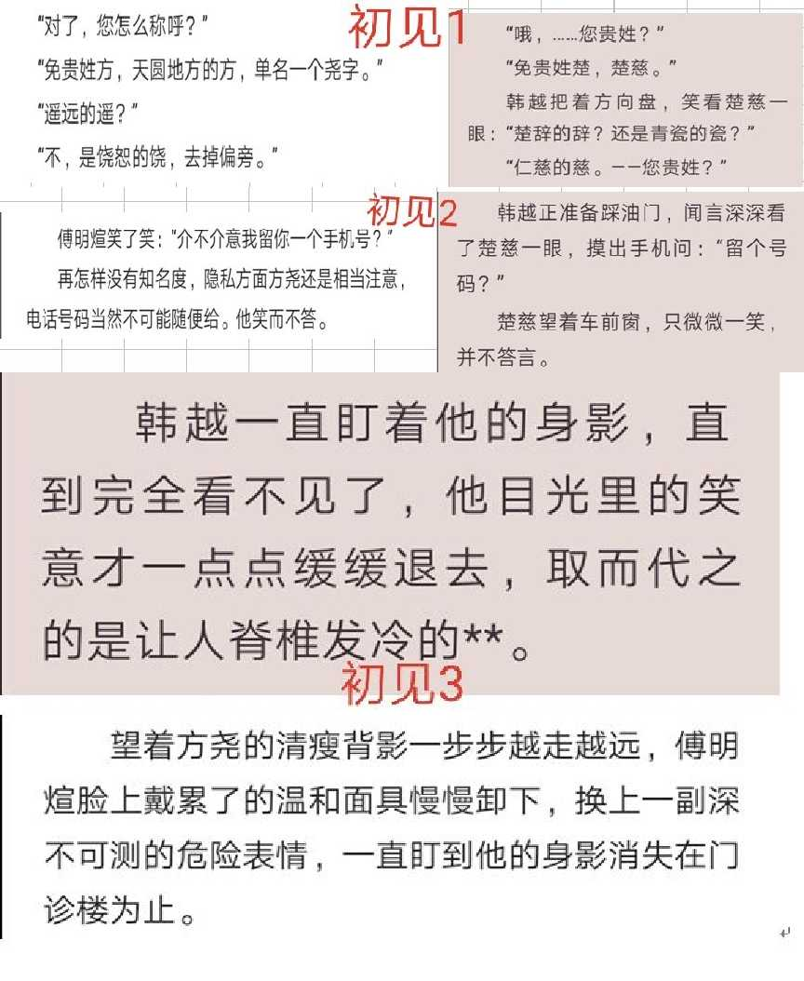

以下中译中部分，不涉及具体连续情节描写。（标色不是说，这边“侧身”，那边写“侧身”就是抄袭，而是指整个部分实质性雷同。）
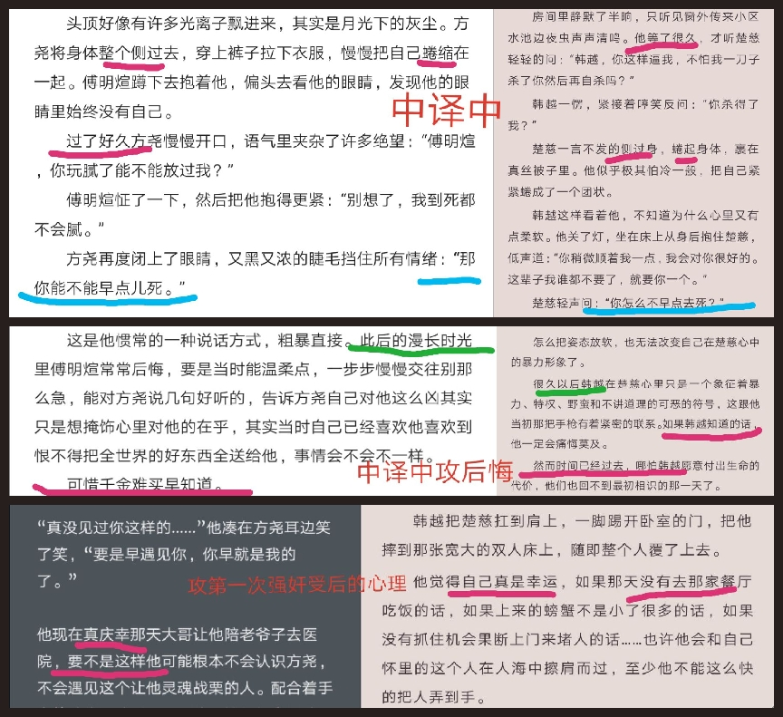

还有一些地方，我个人认为糅得太厉害了，但为不降低可信度，不再放上来。《张狂记忆》仅短短12章，就有如此多的雷同，这不会是巧合，人的脑回路不可能连环撞到具体的文字描述上。

总之，情节人人能用，“撞车穿越”人人能写，但对情节进行描写的文字和因果逻辑是受保护的，不应该大量雷同。

